БАШҠОРТОСТАН РЕСПУБЛИКАҺЫ  САҠМАҒОШ РАЙОНЫ  муниципаль районЫНЫҢ  ЙОМАШ АУЫЛ СОВЕТЫ  АУЫЛ БИЛӘмӘҺЕ СОВЕТЫ | 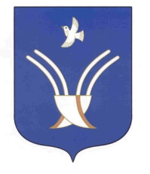 | Совет сельского поселения  ЮМАШЕВСКИЙ СЕЛЬСОВЕТ  муниципального района Чекмагушевский район Республики Башкортостан

ҠАРАР РЕШЕНИЕ

О счетной комиссии двадцать пятого заседания Совета сельского поселения Юмашевский сельсовет муниципального района
Чекмагушевский район Республики Башкортостан

В соответствии со статьей 29 Регламента Совета сельского поселения Юмашевский сельсовет муниципального района Чекмагушевский район Республики Башкортостан Совет сельского поселения Юмашевский сельсовет муниципального района Чекмагушевский район Республики Башкортостан решил:
избрать в счетную комиссию двадцать пятого заседания Совета сельского поселения Юмашевский сельсовет муниципального района Чекмагушевский район Республики Башкортостан Иванова Андрея Вадимовича, депутата от избирательного округа №3.

Председательствующий на заседании
Совета сельского поселения
Юмашевский сельсовет
муниципального района
Чекмагушевский район
Республики Башкортостан Р.Х. Салимгареева

с. Юмашево
25 апреля 2019 года
№ 134/2

